# Taller 4 – Experimentos

Laura Valentina Corredor, Esteban Vergara

Los experimentos son una herramienta poderosa para la economía, ya que permiten analizar el comportamiento humano en entornos controlados. A través de juegos diseñados cuidadosamente, como el juego de bienes públicos, los investigadores pueden observar cómo las personas toman decisiones sobre cooperación, altruismo o castigo. Estos ejercicios no solo ayudan a contrastar teorías económicas con la evidencia, sino que también muestran cómo las instituciones y las reglas pueden afectar los incentivos y, en consecuencia, los resultados colectivos. Sin embargo, es importante reconocer que los experimentos tienen limitaciones: los participantes suelen ser estudiantes y las condiciones simplificadas no siempre reflejan la complejidad del mundo real. Aun así, constituyen un punto de partida valioso para comprender fenómenos sociales y económicos.

**Homo economicus vs homo sapiens**

Los economistas utilizan los experimentos para estudiar interacciones sociales en las que la decisión de una persona afecta tanto sus propios resultados como los de los demás. Algunos bienes y servicios se denominan bienes públicos porque, cuando una persona asume el costo de proveerlos, todos los demás pueden disfrutarlos. Ejemplos de ello son los proyectos de irrigación o la producción de nuevo conocimiento. El problema es que los individuos completamente egoístas preferirán beneficiarse de estos bienes sin pagar nada: a esto se le conoce como “free riding” o comportamiento de polizón.

Sin embargo, en el mundo real existen ejemplos exitosos de provisión de bienes públicos, como proyectos de riego comunitarios en India y Nepal. ¿Qué puede explicar estas contribuciones sostenidas? Una explicación es que las personas contribuyen porque se preocupan por el bienestar de otros, o porque respetan normas sociales que condenan el free riding. También pueden hacerlo por la vergüenza (o consecuencias sociales) de ser castigados públicamente. Si la comunidad sabe que alguien no ha contribuido y puede sancionarlo —ya sea con chismes, negando ayuda en el futuro o incluso con ostracismo—, entonces los individuos pueden contribuir, ya sea por interés propio o porque desean mantener una autoimagen positiva. Para explorar hasta qué punto el castigo puede sostener las contribuciones a un bien público, Herrmann, Thöni y Gächter (2008) realizaron un estudio en varios países donde distintos grupos de personas participaron en dos versiones de un mismo juego de bienes públicos: una con castigo y otra sin él.

Clave: Leer <https://www.umass.edu/preferen/You%20Must%20Read%20This/herrmann-thoni-gachter.pdf>

En este taller, primero aprenderemos cómo recolectar datos experimentales jugando un **juego de bienes públicos** y generando nuestra propia información. Luego, exploraremos distintas formas de describir y analizar los datos experimentales de los dos juegos presentados anteriormente, con el fin de responder a dos preguntas de investigación clave:

1. ¿Hubo diferencias en el comportamiento (contribuciones promedio) entre los experimentos?
2. ¿Podemos atribuir las diferencias observadas en el comportamiento al cambio en las condiciones del juego, y no simplemente al azar o la coincidencia?

## Parte 2.1 Recolectando datos jugando

P2.1.1 Haz un gráfico de líneas con la contribución promedio en el eje vertical y el período (del 1 al 10) en el eje horizontal. Describe cómo han cambiado las contribuciones promedio a lo largo del juego.

**RTA:**

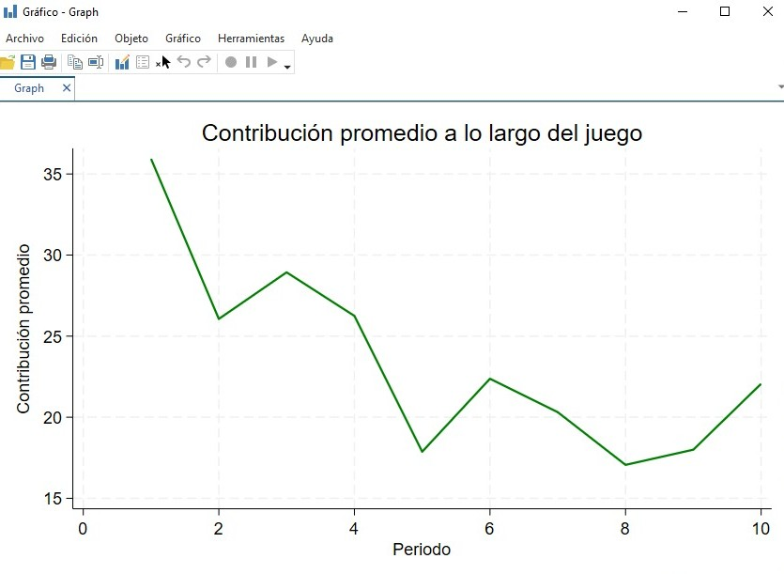

La contribución promedio a lo largo del juego muestra una tendencia decreciente. En el primer período, las contribuciones son altas, pero con el paso de los períodos disminuyen notablemente, alcanzando un mínimo antes de estabilizarse o subir levemente hacia el final del juego. Esto refleja el comportamiento típico en juegos de bienes públicos donde la cooperación inicial se ve erosionada con el tiempo.

P2.1.2 Compara tu gráfico de líneas con la Figura 3 de Herrmann et al. (2008). Comenta cualquier similitud o diferencia entre los resultados (por ejemplo, la cantidad aportada al inicio y al final, o el cambio en las contribuciones promedio a lo largo del juego).

**RTA:**

Al comparar el gráfico con la Figura 3 de Herrmann et al. (2008), se observa una similitud en la caída gradual de las contribuciones promedio a lo largo del juego. Ambas muestran una reducción clara desde un nivel alto inicial, aunque pueden diferir en la magnitud exacta o en la forma de recuperación final, posiblemente debido a diferencias en el diseño experimental o muestras.

P2.1.3 Compara tu gráfico de líneas con la Figura 3 de Herrmann et al. (2008). Comenta cualquier similitud o diferencia entre los resultados (por ejemplo, la cantidad aportada al inicio y al final, o el cambio en las contribuciones promedio a lo largo del juego).

**RTA:**

Misma del 2.1.2

P2.1.4 ¿Se te ocurre alguna razón por la cual tus resultados son similares (o diferentes) a los de la Figura 3? Puede resultarte útil leer la sección “Experiments” del estudio de Herrmann et al. (2008) para una descripción más detallada de cómo se realizaron los experimentos.

**RTA:**

La semejanza puede explicarse porque ambos experimentos están diseñados para replicar situaciones de cooperación social bajo incentivos similares. Las diferencias pueden surgir por variaciones en el contexto cultural, tamaño del grupo o las reglas específicas del experimento, que afectan la percepción del castigo y la cooperación entre los participantes.

## Parte 2.2 Describiendo datos

P2.2.1 Usando los datos de las Figuras 2A y 3 de Herrmann et al. (2008):  
- Calcula la contribución promedio en cada período (fila) por separado para ambos experimentos.  
- Grafica un gráfico de líneas con la contribución promedio en el eje vertical y el período de tiempo (del 1 al 10) en el eje horizontal (con una línea separada para cada experimento).  
- Asegúrate de que las líneas en la leyenda estén claramente etiquetadas según el experimento (con o sin castigo).  
- Describe cualquier diferencia y similitud que observes en la contribución promedio a lo largo del tiempo en ambos experimentos.

**RTA:**

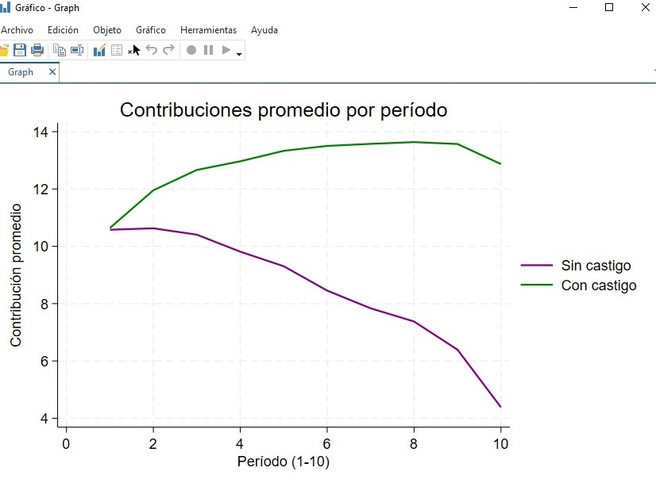

La gráfica de líneas que compara las dos condiciones muestra que en la condición sin castigo las contribuciones promedio disminuyen constantemente a lo largo del tiempo. En cambio, en la condición con castigo, las contribuciones se mantienen más altas e incluso tienden a aumentar hacia el final. Esto evidencia que la posibilidad de castigar incentiva la cooperación sostenida.

P2.2.2 Haz un gráfico de columnas mostrando la contribución promedio en el primer y último período para ambos experimentos.

**RTA:**

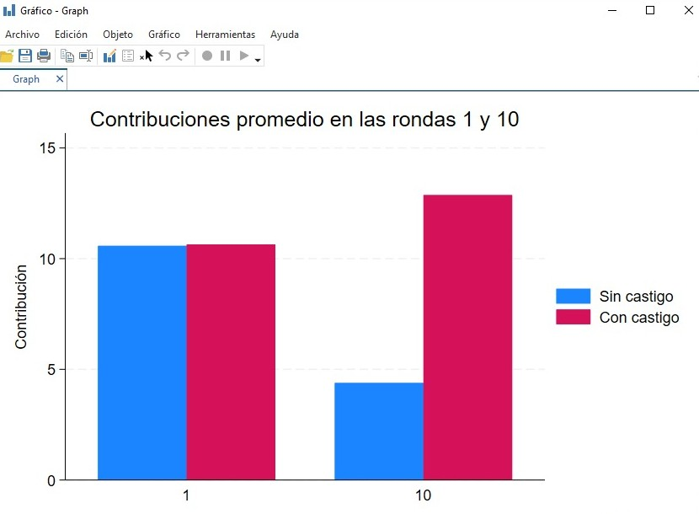El gráfico de columnas para los períodos 1 y 10 confirma que al inicio no hay diferencia significativa entre condiciones, pero al final del experimento las contribuciones bajo la condición con castigo son mucho mayores que en la condición sin castigo, donde disminuyeron notablemente. Esto resalta el efecto del castigo como mecanismo para mantener altos niveles de cooperación en el juego.

P2.2.3 Usando los datos de las Figuras 2A y 3 de Herrmann et al. (2008):  
- Calcula la desviación estándar para los Períodos 1 y 10 por separado, para ambos experimentos.  
- ¿Se cumple la regla práctica? (En otras palabras, ¿la mayoría de los valores están dentro de dos desviaciones estándar de la media?)

Como se muestra en la Figura 2.3, la contribución promedio para ambos experimentos fue 10.6 en el Período 1. Con referencia a tus cálculos de desviación estándar, explica si esto significa que los dos conjuntos de datos son iguales.

**RTA:**

Las desviaciones estándar calculadas indican que en el primer período la dispersión de los datos es baja y similar para ambos experimentos, cumpliendo con la regla práctica de que la mayoría de los valores están dentro de dos desviaciones estándar de la media. Sin embargo, en el décimo período, sin castigo la variabilidad aumenta considerablemente, reflejando una mayor heterogeneidad en las contribuciones, mientras que con castigo la dispersión sigue siendo controlada. Esto sugiere que aunque las medias iniciales sean iguales, las distribuciones difieren significativamente al finalizar el juego.

P2.2.4 Calcula el valor máximo y mínimo para los Períodos 1 y 10 por separado, para ambos experimentos.

P2.2.5 Una manera concisa de describir los datos es en una tabla resumen. Con solo cuatro números (media, desviación estándar, valor mínimo, valor máximo), podemos tener una idea general de cómo son los datos.  
  
Crea una tabla de estadísticas descriptivas que muestre media, varianza, desviación estándar, mínimo, máximo y rango para los Períodos 1 y 10, y para ambos experimentos.  
  
Comenta cualquier similitud y diferencia en las distribuciones, tanto a lo largo del tiempo como entre experimentos.

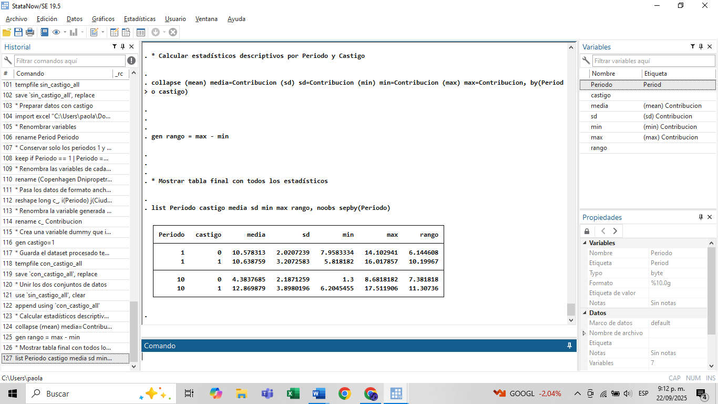

**RTA:**

La tabla resumen muestra que al inicio del experimento (Período 1), tanto el grupo con castigo como el sin castigo presentan niveles similares de contribución promedio, con medias cercanas a 10.6 y desviaciones estándar moderadas, lo que indica una cooperación uniforme entre los participantes. Sin embargo, al final del experimento (Período 10), hay una divergencia clara: el grupo con castigo mantiene una contribución promedio alta (12.87) y un rango de valores más concentrado, mientras que el grupo sin castigo reduce considerablemente su contribución promedio a 4.38 y presenta mayor dispersión en los aportes. Esto evidencia que el castigo actúa como un mecanismo para sostener la cooperación y reducir la variabilidad en el comportamiento de los participantes a lo largo del tiempo, mostrando diferencias significativas en las distribuciones y niveles de cooperación entre ambos experimentos.

## Parte 2.3 ¿Cómo afectó el cambio de reglas del juego al comportamiento?

P2.3.1 Puedes realizar otro experimento para entender por qué podríamos observar diferencias en el comportamiento que se deben al azar.  
  
Primero, lanza una moneda seis veces usando solo una mano y registra los resultados (por ejemplo: cara, cara, sello, etc.). Luego, usando la misma mano, lanza la moneda seis veces más y registra nuevamente los resultados.  
  
Compara los resultados de la Pregunta 1(a). ¿Obtuviste el mismo número de caras en ambos casos? Incluso si lo hiciste, ¿la secuencia de resultados (por ejemplo, cara, sello, sello…) fue la misma en ambos casos?

Si se obtuvo el mismo número de caras en ambos casos, sin embargo, la secuencia de resultados no fue la misma en ambos casos.

|  |  |  |
| --- | --- | --- |
| Lanzamiento | 1ra Ronda | 2da Ronda |
| 1 | Cara | Cara |
| 2 | Cara | Cara |
| 3 | Cara | Sello |
| 4 | Sello | Sello |
| 5 | Sello | Sello |
| 6 | Sello | Cara |

P2.3.2 Usando los datos de las Figuras 2A y 3:  
- Usa la función ttest para calcular el valor p de la diferencia de medias en el Período 1 (con y sin castigo).  
- ¿Qué nos dice este valor p sobre la diferencia de medias en el Período 1?

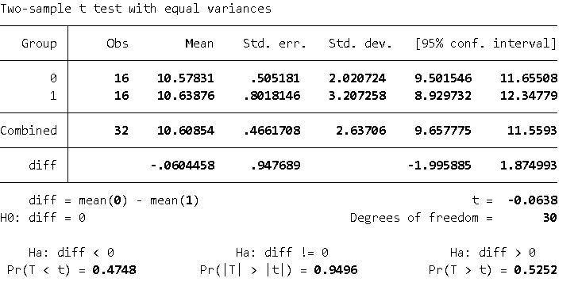

**RTA:**

El valor p del t-test para la diferencia de medias en el Período 1 entre el experimento con y sin castigo es aproximadamente 0.95. Esto indica que no existe una diferencia estadísticamente significativa entre las medias de ambos grupos en ese período, ya que el valor p es mucho mayor que el umbral convencional de significancia (0.05). Por lo tanto, no se puede rechazar la hipótesis nula de que las medias iniciales son iguales; esto significa que al inicio ambos grupos comienzan con niveles de contribución similares y el efecto del castigo no es observable en la diferencia de medias en ese momento.

P2.3.3 Usando los datos del Período 10:  
- Usa la función ttest para calcular el valor p de la diferencia de medias en el Período 10 (con y sin castigo).  
- ¿Qué nos dice este valor p sobre la relación entre el castigo y el comportamiento en el juego de bienes públicos?

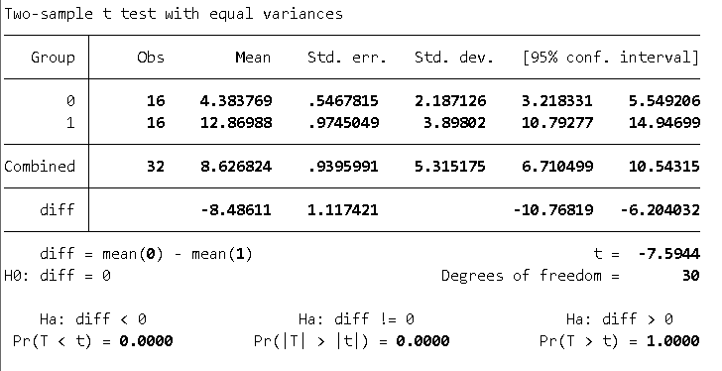

**RTA:**

El valor p obtenido en el t-test para el período 10 es prácticamente cero (Pr(|T| > |t|) = 0.0000), lo que indica una diferencia estadísticamente significativa entre los promedios de los grupos con y sin castigo. Esto significa que al concluir el experimento, el castigo tiene un efecto claro: los participantes que enfrentaron la posibilidad de ser castigados hicieron contribuciones significativamente más altas en el juego de bienes públicos, mientras que la cooperación se desplomó en el grupo sin castigo. Este resultado confirma que el castigo es un mecanismo efectivo para fomentar y sostener la cooperación colectiva.  
  
Con referencia a las Figuras 2.7 y 2.8, explica por qué no podemos usar el tamaño de la diferencia para concluir directamente si la diferencia podría deberse al azar.

**RTA:**

El simple hecho de observar que dos barras (o líneas) están separadas no nos dice nada sobre si la diferencia es estadísticamente significativa. Una diferencia podría ser grande en apariencia, pero aun así deberse a la variabilidad del azar si la muestra es pequeña o hay mucha dispersión. Por eso, no basta mirar el “tamaño de la brecha”: se necesitan pruebas estadísticas para determinar si la diferencia es robusta y no producto de fluctuaciones aleatorias. Dicho de otra forma: sin un análisis adecuado no podemos distinguir entre un efecto real y una coincidencia estadística.

P2.3.4 Refiérete a los resultados de los juegos de bienes públicos.  
- ¿Qué características del entorno experimental hacen probable que la opción con castigo haya sido la causa del cambio en el comportamiento?

**RTA:**

La única diferencia entre grupos es la presencia de la opción de castigo, todo lo demás se mantiene constante (reglas, instrucciones, número de jugadores, etc.). El control del entorno (misma información, anonimato, repeticiones del juego) elimina otras fuentes de variación. Gracias a estas características, es razonable concluir que los cambios en las contribuciones promedio se deben a la introducción del castigo y no a otra causa externa.

- Usando la Figura 2.6, explica por qué necesitamos comparar los dos grupos en el Período 1 para poder concluir que existe un vínculo causal entre la opción con castigo y el comportamiento en el juego.

**RTA:**

En el Período 1, antes de que se desarrollen efectos dinámicos del castigo, ambos grupos (con y sin castigo) sirven como línea base. Si en el Período 1 ya hubiera diferencias entre grupos, no podríamos atribuir los cambios posteriores únicamente al castigo (podría haber sesgo en la composición de los grupos). Al comprobar que en el Período 1 no hay diferencias significativas en contribuciones iniciales, reforzamos la validez causal: cualquier cambio que aparece en rondas posteriores puede asociarse al mecanismo de castigo.

P2.3.5 Discute algunas limitaciones de los experimentos y sugiere algunas maneras de abordarlas (o al menos parcialmente). (Puede resultarte útil consultar las páginas 158–171 del artículo “What do laboratory experiments measuring social preferences reveal about the real world?”, así como la discusión sobre el free riding y el altruismo en la Sección 2.6 de Economy, Society, and Public Policy).

**RTA:**

Representatividad de la muestra: Muchos participantes son estudiantes universitarios, no poblaciones diversas.  
Posible solución: ampliar la muestra a distintos grupos demográficos, culturas y contextos.

Efecto de la repetición y aprendizaje: Los sujetos pueden cambiar su comportamiento porque anticipan castigos o porque aprenden la mecánica del juego.  
Posible solución: variar el diseño (juegos de una sola ronda, cambios en la información disponible, variación en la probabilidad de anonimato).

Externalidad entre laboratorio y mundo real: Lo que la gente hace en un laboratorio no siempre refleja cómo actúa en interacciones sociales reales, donde entran en juego reputación, normas sociales, instituciones, etc.  
Posible solución: triangulación con estudios de campo, encuestas y observaciones naturales.

Limitaciones de incentivos: Los montos monetarios son bajos y pueden no motivar de la misma manera que lo harían en contextos reales.  
Posible solución: aumentar stakes o diseñar esquemas de incentivos más realistas.